Bài tập 1: ỨNG DỤNG CÔNG NGHỆ TRI THỨC VÀO DỰ BÁO THỜI TIẾT
Trong giai đoạn hiện nay, với sự thay đổi của Trái đất, khí hậu & thời tiết biến đổi không ngừng, diễn tiến mỗi lúc một phức tạp. Việc nghiên cứu về khí hậu & thời tiết & môi trường là tất yếu, để đảm bảo phát triển bền vững của con người trên trái đất. Việc nghiên cứu sâu về thời tiết & dự báo thời tiết là lĩnh vực không mới, nhưng đây là một mảng nghiên cứu khá rộng & khó khăn, vì trên thực tế chưa bao giờ có dự báo thời tiết chính xác tới thời điểm phút giây, hoặc chính xác tới 90% về lượng của các thông số thời tiết. Chính vì thế Dự báo thời tiết luôn là một đề tài được nghiên cứu & phát triển.
I. CÁC KHÁI NIỆM
1) Dự báo thời tiết:
Dự báo thời tiết là một ngành ứng dụng của khoa học và công nghệ để tiên đoán trạng thái và vị trí của bầu khí quyển trong tương lai gần. Loài người đã nỗ lực dự báo thời tiết một cách không chính thức từ nhiều thiên niên kỳ trước, và việc dự báo thời tiết một cách chính thức bắt đầu từ thế kỷ mười chín. Công tác dự báo thời tiết được thực hiện bằng cách thu thập số liệu về trạng thái hiện tại của bầu khí quyển và áp dụng những hiểu biết khoa học về các quá trình của khí quyển để tiên đoán sự tiến triển của khí quyển.
2) Mô hình dự báo thời tiết:
Mô hình dự báo thời tiết là những mô phỏng và dự báo thời tiết có thể xảy ra trong tương lai gần của điều kiện khí quyển với thời hạn khoảng một vài ngày đến một tuần, được thực hiện bằng cách kết hợp các nguyên lý của vật lý học, hóa học và sinh học vào trong một mô hình toán học mô tả thời tiết và sự hỗ trợ của công nghệ thông tin, kỹ thuật máy tính.
3) Phân loại mô hình dự báo thời tiết:
a. Theo độ phủ của mô hình:
- Mô hình GFS (Global Forecasting System) – mô hình dự báo toàn cầu: dự báo với độ
phủ lớn, trên phạm vi toàn cầu để đưa ra các dự báo về áp suất mực biển, lượng mưa, nhiệt độ, xoáy, độ tán, tốc độ thẳng đứng, độ cao địa thế vị, độ ẩm.
- Mô hình GSM (Global Spectral Model) – mô hình phổ toàn cầu: : dự báo trên phạm vi toàn cầu để đưa ra các dự báo về áp suất mực biển, lượng mưa, nhiệt độ, xoáy, độ tán, tốc độ thẳng đứng, độ cao địa thế vị, độ ẩm.
- Mô hình HRM (High Resolution Regional Model) – mô hình dự báo khu vực phân giải
cao: dự báo với độ trong khu vực vừa để đưa ra các dự báo về áp suất mực biển, lượng mưa, nhiệt độ, xoáy, độ tán, tốc độ thẳng đứng, độ cao địa thế vị, độ ẩm.
- Mô hình RAMS (Regional Atmospheric Modeling System) – hệ thống mô hình hóa khí
quyển khu vực: mô phỏng các hiện tượng khí quyển qui mô vừa dự báo thời tiết nghiệp vụ đến các ứng dụng để mô phỏng, quản lý chất lượng môi trường không khí; mô phỏng điều kiện vi khí hậu cho các toà nhà cao tầng (1 m phân giải lưới ngang) cho đến các mô phỏng số trực tiếp cho buồng khí động; dự báo quỹ đạo bão trên biển.
b. Theo các yếu tố thời tiết:
- Mô hình ETA – mô hình bất thủy tĩnh: dự báo về áp suất mực biển, lượng mưa, nhiệt độ,
xoáy, độ tán, tốc độ thẳng đứng, độ cao địa thế vị, độ ẩm.
- Mô hình WRF (the Weather Research and Forcast): cập nhật hoá với những dữ kiện và tin tức khí tượng mới nhất từ vệ tinh, radars, báo cáo từ các đài khí tượng, phi trường và thương thuyền trong vùng, dự báo WRF còn cho biết lượng nước mưa và tốc độ gió để dễ đề phòng nạn lũ lụt.
- Mô hình MM5 – mô hình khí tượng động lực quy mô vừa thế hệ thứ 5: các biến trường
bắt buộc phải có dùng làm điều kiện ban đầu và điều kiện biên xung quanh để chạy mô hình gồm các thành phần gió (U, V), nhiệt độ (T), độ cao địa thế vị (H), độ ẩm tương đối (RH) trên các mực đẳng áp, khí áp mực biển trung bình (PMSL) và nhiệt độ bề mặt biển (SST).
4) Quy trình dự báo thời tiết:
a) Đánh giá tình hình thời tiết hiện tại:
- Hướng về dự báo trong tương lai.
- Nắm bắt những gì đang xảy ra.
- Đưa ra các điều kiện ban đầu.
b) Quan sát tình trạng hiện tại:
- Sử dụng các hệ thống trên mặt đất (các trạm đặt cố định, trạm rada trên mặt đất, phao
nổi trên biển, vệ tinh, …).

- Hệ thống ngoài không gian (trạm quan sát kỹ thuật cao với những bệ và dụng cụ mới; gia tăng số liệu qua sát).
- Sử dụng các hình ảnh quan sát từ xa thay cho các điểm dữ liệu.
c) Đánh giá tình trạng không chắc chắn của thời tiết hiện tại:
- Tin tức đưa ra thì không liên tục về thời gian và không gian.
- Các quan sát có thể thay đổi.
- Những quan sát hiện tại thì không hoàn hảo: những dụng cụ đưa ra các loại lỗi khác
nhau, những sự đo lường thông minh không thay thế hoàn toàn cho những mô hình lưới.
d) Sử dụng thông tin quan sát:
- Phân tích thời tiết dựa trên những quan sát, bản đồ thời tiết, biểu đồ nhiệt động lực, …
- Đưa dữ liệu quan sát vào định dạng “tiêu chuẩn”.
- Đưa đúng dữ liệu vào định dạng theo mô hình – đồng bộ dữ liệu: kết hợp những quan sát được với dữ liệu dự báo theo mô hình (dữ liệu thô: không liên tục, hỗn tạp và không phù hợp với mô hình số; dữ liệu đồng bộ: liên tục, phân lọc, cung cấp tình trạng dự đoán ban đầu).
e) Dự báo tình trạng ban đầu và xác nhận dự báo:
- Căn cứ vào các định luật vật lý, dùng mô hình dự báo thời tiết số đưa ra các dự báo thời
tiết.
- Đo lường kỹ năng dự báo dựa trên mô hình, dự báo của con người, …
f) Đưa tình trạng thời tiết hiện tại cho dự đoán trong tương lai:
- Dùng mô hình dự đoán thời tiết số.
- Dùng các định luật vật lý của Niu-tơn cùng với biểu đồ nhiệt động lực.
- Dùng mô hình số tính toán lưới trên 3 chiều, tổng hợp và khái quát những dự báo trong
quá khứ.
II. ỨNG DỤNG CÔNG NGHỆ TRI THỨC VÀO DỰ BÁO THỜI TIẾT
- Các kỹ thuật & phương pháp xử lý số liệu khí tượng thủy văn
Kỹ thuật xử lý số liệu thời tiết trong dự báo thời tiết (Numerical weather Prediction and ensemble Weather forecasting)
Tác giả: Tom Hamill, trung tâm phân tích thời tiết NOAA-CIRES, Boulder, Colorado, USA
Nội dung: sử dụng tiến trình NWP như sau: Tổng hợp các quan sát Đồng hóa các số liệu Dự báo thời tiết bằng những con số Đưa ra dự báo Đánh giá lại dự báo
Gather
Observations
Data
Assimilation
Numerical
Weather
Predictions
Forecast
Postprocessing
Issue forecasts,
Evaluate

- Ứng dụng số liệu hồng ngoại GMS vào việc nghiên cứu, thí nghiệm về đối lưu không khí ở Ninh Hạ ( Trung Quốc) – A retrievial variational assimilation study and experiment on convection in NINGXIA using GMS Infrared data for operational Scheme.
- Tác giả: HU Wen-dong, SHEN Tong-li , CHEN Xiao-guang DING Jian-jun, YANG You-lin, LIU Jian-jun, CHEN Xiao-juan;
1Key Laboratory of Meteorological Disaster Preventing and Reducing in Ningxia, Yinchuan China, 750002, hu.wendong@163.com
2Ningxia Meteorological Observatory, Yinchuan China, 750002,
3Nanjing Institute of Meteorology, Nanjing China, 210044
- Mục đích: nâng cao khả năng dự báo lượng mưa ở Ninh Hạ, thuộc Đông Bắc Trung QUốc, với khí hậu khắc nghiệt, dựa trên phân tích số liệu hồng ngoại của vệ tinh khí tượng địa tĩnh.

- Phương pháp dự báo thời tiết đặc thù – Weather characteristic forecast method:
- Nguồn: tài liệu nghiên cứu phát triển đập Young-ju ở Hàn Quốc
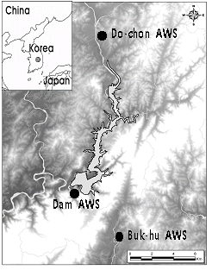
- Sử dụng hệ thống WRF ( Weather research and Forecasting) với công nghệ dự báo 3-D, phát triển bởi Trung tâm nghiên cứu khí quyển quốc gia của Mỹ (NCAR). Xây dựng & mô phỏng bề mặt địa hình kết hợp các trường dữ liệu thời tiết, quan sát số liệu, diễn tiến thời tiết ứng dụng số học & xử lý số liệu để đưa ra dự báo, đánh giá & ước lượng về thời tiết, thiết lập bản đồ phân bố sương mù, phát triển hệ thống phân tích.

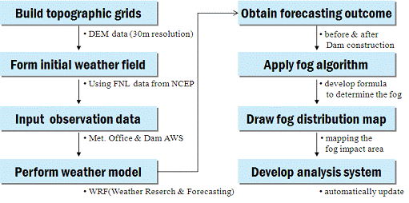

- Phương pháp số dự báo thời tiết
- Tác giả : Trần Tân Tiến, Đại học KHTN, ĐH QG Hà Nội
- Sử dụng ứng dụng phương pháp thủy, nhiệt động lực học cho khí quyển kết hợp phương pháp sai phân hữu hạn giải phương trình thủy nhiệt động lực học. Đưa ra các mô hình dự báo tựa địa chuyển & tựa Solenoid.

- Kỹ thuật dự báo lượng mưa trong thời gian ngắn ứng dụng dữ liệu định vị toàn cầu (GPS) và thủ tục khởi tạo vật lý – The short-term precipitation prediction using GPS data & physical initialization procedure.
- Tác giả: A. M. Bueno Nunes* and J. P. Bonatti
Center for Weather Prediction and Climate Studies
National Institute for Space Research
Rod. Presidente Dutra km 39
Cachoeira Paulista, 12630-000 SP, Brazil
*E-mail: bueam@cptec.inpe.br
- Nội dung: sử dụng kết hợp số liệu từ website GPS và mô hình ứng dụng PI. Dữ liệu từ website GPS dự đoán được lượng nước, hơi ẩm từ đại dương & khí quyển, là số liệu để phân tích cho bước đầu tiên, làm cơ sở để quan sát lượng nước. Thủ tục PI sử dụng cảm biến sóng ngắn/ quét hình ảnh (SSM/I) để dự đoán lượng nước.
    - 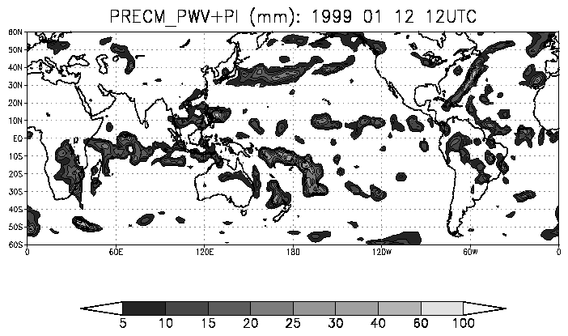

- Một số phương pháp phổ biến khác:
- Dự báo thời tiết dựa trên số liệu thời tiết toàn cầu (NWP – numerical Weather Pridiction): mục đích dự báo trong thời gian ngắn & trung bình các hiện tượng thời tiết trong tầng đối lưu & phần dưới của tầng bình lưu, với vùng phủ là 50 ~ 100km
- Dự báo thời tiết dựa trên số liệu thời tiết khu vực (NWP – numerical Weather Pridiction): tương tự với toàn cầu, nhưng chi tiết hơn, chính xác hơn, sử dụng tính toán lưới trắc địa.
- Phương pháp tổng hợp các yếu tố khí tượng: là dự báo mà do hiểu biết của con người đưa ra dự báo trong 1 ngày hay nửa ngày cho tới 1 vài ngày.
- Phương pháp dự báo tức thời: dựa trên số liệu tức thời thực tế của khí tượng, đưa ra dự báo cho 2 giờ tới.
- Dự báo theo mùa: dựa trên tính chất & đặc điểm các mùa, đưa ra dự báo về thời tiết.
- Phương pháp phân tích hóa học khí quyển: cho phép dự đoán các ảnh hưởng của khí quyển lên con người.
Bài tập 2: ỨNG DỤNG CÔNG NGHỆ TRI THỨC VÀO ĐIỀU KHIỂN NÚT GIAO THÔNG THEO MẬT ĐỘ
Hiện nay, các tuyến đường chính trong đô thị ở nước ta đều sử dụng đèn tín hiệu để điều khiển giao thông. Hệ thống này góp phần giải quyết vấn nạn ùn tắc giao thông trên các tuyến đường và nâng cao ý thức chấp hành luật giao thông của người dân, nâng cao mức độ văn minh của đô thị.
Tuy nhiên, đa phần các đèn đặt tại các nút giao làm việc độc lập mà không có sự liên hệ lẫn nhau khi hoạt động. Việc tổ chức điều khiển giao thông trong trường hợp này tuy đơn giản nhưng sẽ làm cho dòng xe trên tuyến chính bị tổn thất thời gian rất lớn do liên tục gặp phải đèn đỏ.
Do đó cần phải có hệ thống điều khiển giao thông phối hợp bảo đảm xuất hiện tín hiệu đèn xanh tại nút giao vào thời điểm dòng xe đi tới với tốc độ được tính toán trước. Nhờ vậy, trên tuyến đường này sẽ có các đặc điểm:
- Tốc độ xe chạy tăng và số chỗ phải dừng xe giảm.
- Xe chạy nhịp nhàng, tương đối đồng đều.
- Giảm tai nạn giao thông
- Ngoài ra, người đi bộ sẽ tuân thủ luật giao thông hơn khi đi qua đường

